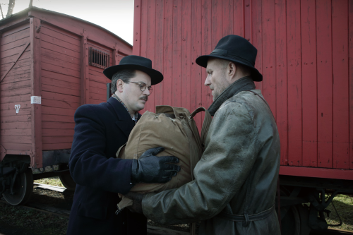
Identita ES
Premiéra: 27. 10. 2022

CineArt TV Prague
ČR / Slovensko / Kanada, 2022
Réžia: Alena Činčerová
Scenár: Alena Činčerová
Kamera: David Ployhar
Hudba: archív
Vystupujú: Emil Skamene, Tania Muzik Skamene, Danuta Radzioch, Elizabeth Matthieu, Alexandra Matthieu, Michelle Skamene, Nicolas Greciet, Jonathan Greciet, Mélodie Greciet, Emanuel Greciet, David Skamene, Victorie Ella Skamene, Oliver Skamene
Hrajú: Jiří Ployhar, Theodor Rybář, Amáta Skálová, Martin Kačer, Miroslav Chýle

Dokument Identita ES prináša neuveriteľný životný príbeh jedného z najuznávanejších svetových imunológov a genetikov, ktorý celý život zasvätil odhaľovaniu tajomstiev génov a pritom sám po desiatky rokov nepoznal svoju vlastnú identitu. Len súhrou náhod objavil, že je niekým úplne iným.

Profesor Emil Skamene v roku 1968 opustil Československo a odvtedy žije v Kanade. Len výnimočne nosí na klope malú zlatú ľaliu rád rytiera najvýznamnejších obyvateľov Québecu a nad ním nenápadný okrúhly odznak- vyznamenanie od britskej kráľovnej Alžbety pre Kanaďanov, ktorí sú významní pre Britské impérium. Profesor Skamene napísal vyše 280 publikácií z oblasti genetiky, imunológie a metabolických porúch. Získal desiatky ocenení svetových univerzít, vedeckých akadémií, výskumných centier a medzinárodných organizácií. Je zakladateľom Ústavu pre klinický výskum Univerzity McGill v Montreale. To je len jedna strana jeho príbehu. Kapitola o úspešnom vedcovi, ktorý patrí medzi svetovú špičku.
Kapitola druhá je nemenej fascinujúca. Profesor ES sa narodil počas II. svetovej vojny v haličskej Bučači ( dnešná Ukrajina) asi v auguste 1941. Presnejšie to nevie. Svoju pravú identitu nepoznal tridsať rokov. Narodil sa ako Emil Kleiner, židovským rodičom, významnému haličskému notárovi Benia Kleinerovi a jeho manželke Gizele. Jeho rodičia zahynuli pri pogrome v roku 1943. Krátko pred svojou smrťou však dokázali zariadiť, že osemnásťmesačný synček bol za neuveriteľne dramatických okolností s pomocou najmenej pravdepodobného muža dopravený do Prahy. Zo 16 000 bučačských Židov prežili vojnu iba štyria. Profesor Skamene je jedným z nich. Za jeho celoživotným snažením stojí túžba dokázať, že stálo za to ho zachrániť.

K námetu svojej snímky scenáristka a režisérka Alena Činčerová dodáva: „Za mnoho rokov svojho pôsobenia na poli dokumentárneho filmu som sa stretla so stovkami ľudských príbehov. Niektoré boli všedné a obyčajné, iné prekypovali zvraty a rozmanitosťou. Jeden mi doslova vyrazil dych. Je to príbeh špičkového vedca, ktorý venoval celý svoj profesijný život tajomstvu génov a pritom roky nepoznal tie vlastné. Nepoznal svoju skutočnú identitu.“

Prístupnosť: bez obmedzenia
Žáner: dokument s hranými prvky
Verzia: česká
Stopáž: 81 minút
Formát: 2D DCP, zvuk 5.1
Monopol do: 3. 3. 2032

